Terugroeping van Continental Fruit CY
08/12/2025
Terugroeping van CONTINENTAL FRUIT CY
Product: SELDER GROEN VOLLE PIJP 4 STUKS
Aard van het probleem: te hoog gehalte aan residu van gewasbeschermingsmiddel ACETAMIPRID
In overleg met het FAVV haalt CONTINENTAL FRUIT CY het product SELDER GROEN VOLLE PIJP 4 STUKS uit de verkoop en roept het terug van bij de consumenten wegens een te hoog gehalte aan residu van gewasbeschermingsmiddel ACETAMIPRID
CONTINENTAL FRUIT CY vraagt haar klanten om dit product niet te consumeren en het terug te brengen naar het verkooppunt.
Beschrijving van het product
- Naam van het product: Selder groen volle pijp 4 stuks
- Merk: CEBON
- Lotnummer(s) : 45993 ; 45994 en 45996
- Periode van verkoop: 01/12/2025 tot en met 05/12/2025
- Aard van verpakking: Flowpack
- Inhoud : 1 stuk

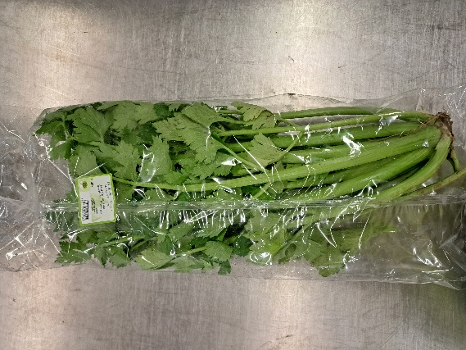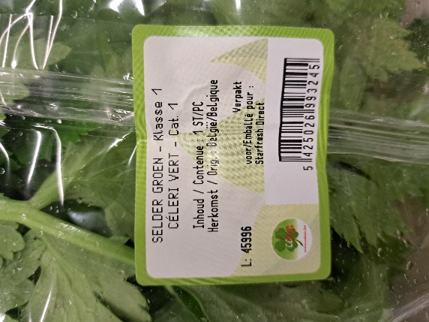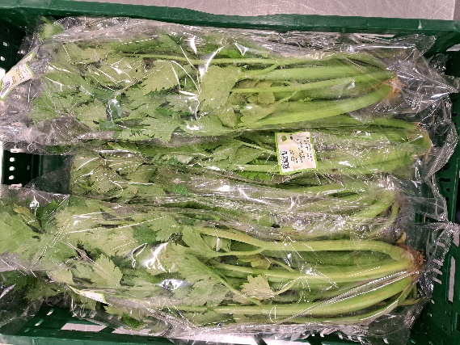

Het product werd verdeeld door: Délitraiteur STRASSEN, Délitraiteur ALSEMBERG, Délitraiteur ARLON, Délitraiteur BRAINE-L’ALLEUD, Délitraiteur, Délitraiteur EKEREN, Délitraiteur GANSHOREN, Délitraiteur GREZ DOICEAU, Délitraiteur JUBRISE, Délitraiteur KRAAINEM, Délitraiteur LA HULPE, Délitraiteur LILLOIS, Délitraiteur LIMAL, Délitraiteur LIMELETTE, Délitraiteur LOCHRISTI, Délitraiteur OHAIN, Délitraiteur UCCLE, Délitraiteur UCCLE VERT CHASSEUR, Délitraiteur WEMMEL, Délitraiteur WOLUWÉ ST-PIERRE, Délitraiteur SINT-LAMBRECHTS-WOLUWE, Délitraiteur ST-GILLES PLACE STÉPHANIE

Voor meer informatie kunt u contact opnemen met:
Yannick VAN ITTERBEECK Dirk SERVRANCKX
Tel. : +32 479 840 124 Tel.: +32 473 58 46 61

